
ANALIZA RABATNE POLITIKE HP – HRVATSKE POŠTE D.D. ZA PRISTUP POŠTANSKOJ MREŽI

Studeni, 2017.

SADRŽAJ
1. UVOD 5
2. SAŽETAK 7
3. ZAKONSKI I REGULATORNI OKVIR 9
3.1. POŠTANSKA DIREKTIVA 10
3.2. ZAKON O POŠTANSKIM USLUGAMA 11
3.3. PRAVILNIK O OBAVLJANJU UNIVERZALNE USLUGE 12
3.3.1. Pristup podacima davatelja univerzalne usluge 13
3.3.2. Načela određivanja cijena 14
3.3.3. Zahtjev za pristup poštanskoj mreži 14
4. analiza sadašnjeg stanja hp – hrvatske pošte 16
4.1. POSLOVANJE 16
4.2. FINANCIJSKO STANJE 18
5. ANALIZA POSTOJEĆE RABATNE POLITIKE za PRISTUP POŠTANSKOJ MREŽI 21
5.1.1. Točke pristupa 21
5.1.2. Vrste pošiljaka s kojima se može pristupiti 21
5.1.3. Cijene pristupa poštanskoj mreži 22
5.1.4. Standardna ponuda HP-Hrvatske pošte d.d. za pristup poštanskoj mreži 22
5.1.5. Model postojeće rabatne politike 23
6. PREPORUKE HAKOM-A NA POSTOJEĆU RABATNU POLITIKU 26
7. Procjena utjecaja PREPORUKA HAKOM-A na poslovanje HP-Hrvatske pošte D.D. i tržište poštanskih usluga rh 27
8. POPIS DOKUMENTACIJE 28

POPIS PRIKAZA
Prikaz 1: Ključni nalazi i preporuke postojeće rabatne politike HP-Hrvatske pošte d.d. za pristup poštanskoj mreži 7
Prikaz 2: Struktura prihoda po uslugama (2014. - 2016.) 16
Prikaz 3: Pregled prihoda po uslugama (2014. - 2016.) 17
Prikaz 4: Volumen prodaje (2014. - 2016.) 17
Prikaz 5: Bilanca stanja Društva 18
Prikaz 6: Pregled ulaganja tijekom 2016. godine ('000 HRK) 19
Prikaz 7: Ključne operativne aktivnosti 24
Prikaz 8: Pristup mreži (Pristup I - nerazvrstano) 24
Prikaz 9: Pristup mreži (Pristup I - razvrstano) 24
Prikaz 10: Pristup mreži (Pristup II - razvrstano) 25
Prikaz 11: Pristup mreži (Pristup I - nerazvrstano) 25
Prikaz 12: Ključni nalazi provedene analize i preporuke 26
Prikaz 13: Popis korištene dokumentacije 28

SKRAĆENICE
CAGR | Prosječna godišnja stopa rasta (Compound Annual Growth rate)
Direktiva, Poštanska direktiva, Treća poštanska direktiva | Direktiva 97/67/EZ Europskog parlamenta i Vijeća od 15. prosinca 1997. o zajedničkim pravilima za razvoj unutarnjeg tržišta poštanskih usluga u Zajednici i poboljšanje kvalitete usluga.  Direktiva 2002/39/EZ Europskog parlamenta i Vijeća od 10. lipnja 2002. o izmjeni Direktive 97/67/EZ u vezi s daljnjim otvaranjem tržišta poštanskih usluga u Zajednici,  Direktiva 2008/6/EZ Europskog parlamenta i Vijeća od 20. veljače 2008. o izmjeni Direktive 97/67/EZ u pogledu potpunog postizanja unutarnjeg tržišta poštanskih usluga u Zajednici (tzv. Treća poštanska direktiva)
HP | HP – Hrvatska pošta d.d.
EK | Europska Komisija
EUR | Euro
HAKOM, Regulator | Hrvatska regulatorna agencija za mrežne djelatnosti
HRK | Hrvatska kuna
n/a | Nije primjenjivo (Not Applicable)
Pravilnik | Pravilnik o obavljanju univerzalne usluge (NN 41/13)
Savjetnik | BDO Savjetovanje d.o.o.
ZAKON, ZPU | Zakon o poštanskim uslugama (NN 144/12, 153/13, 78/15)

UVOD
Hrvatska regulatorna agencija za mrežne djelatnosti (dalje: HAKOM) je nacionalna regulatorno tijelo za obavljanje regulatornih i drugih poslova u okviru djelokruga i nadležnosti određenih Zakonom o elektroničkim komunikacijama (NN br. 73/08, 90/11, 133/12, 80/13, 71/14 i 72/17; dalje: ZEK), Zakonom o poštanskim uslugama (NN br. 144/12, 153/13 i 78/15; dalje: ZPU) i Zakonom o regulaciji tržišta željezničkih usluga i zaštiti prava putnika u željezničkom prijevozu (NN 104/17).
Jedan od glavnih ciljeva HAKOM-a u području poštanskih usluga, a imajući u vidu njegovu nadležnost nadzora i regulacije cijena univerzalne usluge, jest osiguranje standarda pri pružanju univerzalne usluge po troškovno opravdanim cijenama, putem stvaranja okruženja koje potiče ravnopravno tržišno natjecanje između dionika na tržištu. Istovremeno, HAKOM potiče investicije u sektoru poštanskih usluga te olakšava ulazak novih dionika na tržište.
HAKOM je u svibnju 2017. započeo projekt analize rabatne politike davatelja univerzalne usluge HP-Hrvatske pošte d.d. (dalje: HP) za pristup poštanskoj mreži. Cilj projekta je analiza postojeće rabatne politike te prijedlog preporuka na postojeću rabatnu politiku HP-a za pristup poštanskoj mreži. Provedbom ovog projekta HAKOM-u će se omogućiti u području poštanskih usluga provođenje važećeg zakonodavnog okvira koji je u skladu s mjerodavnim europskim zakonodavnim okvirom. Naime, glavna svrha pokretanja ovog projekta je stvaranje preduvjeta za jačanje konkurentnosti svih dionika na tržištu poštanskih usluga te poticanje ulaska novih dionika na tržište poštanskih usluga u Republici Hrvatskoj (dalje: RH).
Naime, HP je 26. lipnja 2013. donio odluku o cijenama i uvjetima pristupa poštanskoj mreži. Cijene i način izračuna te uvjeti pristupa se nisu mijenjali od samog uvođenja istih, dok sam način izračuna i troškovna utemeljenost popusta nije adekvatno potkrijepljena činjenicama.
Ovaj dokument predstavlja izvještaj o analizi postojeće rabatne politike HP-a za pristup poštanskoj mreži na području RH i podijeljen je u četri glavne faze projekta:
- Analiza postojećeg stanja HP-a;
- Analiza postojeće rabatne politike HP-a za pristup mreži;
- Utvrđivanje preporuka na postojeću rabatnu politiku;
- Procjena utjecaja preporuka HAKOM-a na poslovanje HP-a i na tržište poštanskih usluga RH.
Radi lakšeg korištenja dokument je podijeljen u šest poglavlja:
- Sažetak: Pregled ključnih nalaza provedene analize;
- Zakonski i regulatorni okvir: Pregled područja koje uređuje opseg rada na projektu na razini zakona i pravilnika u Europskoj uniji (dalje: EU) i RH;
- Analiza sadašnjeg stanja HP-a: Kratki pregled financijskog stanja i poslovanja HP-a u razdoblju od 2014. do 2016.;
- Analiza postojeće rabatne politike: Pregled ključnih odredbi i kriterija postojeće rabatne politike HP-a za pristup poštanskoj mreži;
- Utvrđivanje preporuka na postojeću rabatnu politiku: Pregled ključnih mjera i preporuka na postojeću rabatnu politike HP-a za pristup poštanskoj mreži;
- Procjena utjecaja preporuka HAKOM-a na poslovanje HP-a i na tržište poštanskih usluga RH.

SAŽETAK
Cilj projektnog zadatka je analiza rabatne politike HP-a za pristup poštanskoj mreži na području RH.
Sukladno ZPU-u i Pravilniku o obavljanju univerzalne usluge (NN 41/13 dalje: Pravilnik), davatelj univerzalne usluge će, poštujući načela nediskriminacije i transparentnosti, omogućiti pristup poštanskoj mreži; kada i gdje je to moguće, svakom davatelju, konsolidatoru i korisniku poštanskih usluga koji podnese pisani zahtjev u skladu s odredbama Pravilnika, u slijedećim točkama pristupa:
- U elementima poštanske mreže u kojima se obavlja koncentracija zaprimljenih pošiljaka iz različitih dijelova mreže – za sve pošiljke,
- U elementima poštanske mreže u kojima se pošiljke pripremaju za otpremu prema elementima poštanske mreže u kojima je organizirano uručenje – za pošiljke koje su grupirane prema odredištima ili adresama primatelja na način kako to zahtijeva davatelj univerzalne usluge.
Ključni nalazi provedene analize postojeće rabatne politike HP-a za pristup poštanskoj mreži navedeni su kako slijedi:

Prikaz 1: Ključni nalazi i preporuke postojeće rabatne politike HP-a za pristup poštanskoj mreži
PODRUČJE | NALAZ | MIŠLJENJE (PREPORUKA)
PRISTUP POŠTANSKOJ MREŽI | - Bitno je ograničen opseg poštanskih usluga dostupnih kroz pristup mreži HP-a, posebno u slučaju pristupa II razine.  - Postoje značajna ograničenja pri pristupu mreži u vidu administrativnih i tehničkih zahtjeva koje pristupatelj mreži mora ispuniti.  - U procesu reorganizacije HP-a značajno je smanjen broj pristupnih točaka te usluga u pojedinim područjima nije dostupna u zadovoljavajućoj mjeri.  Cijena usluge pristupa mreži:  - Rabatna politika za uslugu pristupa poštanskoj mreži nije utemeljena na stvarno ostvarenim uštedama.  - Količinski razredi rabatne politike za uslugu pristupa mreži nisu prilagođeni usluzi pristupa mreži i strukturi glavnih korisnika usluge.  - Pretpostavljena cjenovna elastičnost najvažnijih korisnika pristupa mreži (konsolidatori, drugi davatelji) nije istovjetna s onom krajnjih korisnika te nije korektno koristiti iste parametre u oba slučaja | - HAKOM je mišljenja kako je potrebno otvoriti pristup mreži i za druge poštanske usluge, posebno za dopunske usluge korištene s univerzalnom uslugom.  - Predlaže se ograničiti mogućnost HP-u da odbije pristup mreži korisnicima pristupa ukoliko navedeni ispune sve administrativno-tehničke preduvjete postavljene u standardnoj ponudi HP-a za pristup mreži.  - HAKOM smatra kako je potrebno povećati broj točaka pristupa mreži sa postojećih 10.  - Predlaže se primjena modela izračuna popusta za pristup mreži istovjetnog modelu korištenom kod popusta za univerzalnu uslugu te utvrđivanje troškovne utemeljenosti iste.  - HAKOM smatra kako je potrebno uvesti količinske popuste i za uslugu pristupa mreži s primjenom rabatnih razreda u području do 1.000.000 komada s granulacijiom od 50.000 - 100.000 komada pošiljaka.  - Predlaže se posebno izračunati koeficijent cjenovne elastičnosti za uslugu pristupa mreži za promatrane usluge.

HAKOM je mišljenja kako su ključni nedostaci postojeće rabatne politike HP-a za pristup poštanskoj mreži cjenovna neusmjerenost i neutemeljenost danih popusta na stvarnim troškovima, kao i postojanje određenih tehničkih i administrativnih barijera koje ograničavaju ulazak novih davatelja poštanskih usluga i konsolidatora na tržište, što u konačnici značajno otežava razvoj i konkurentnost cijelog tržišta poštanskih usluga u RH.
HAKOM smatra kako će se prihvaćanjem predloženih promjena omogućiti stvaranje preduvjeta za jačanje konkurentnosti svih dionika na tržištu poštanskih usluga, poticanje ulaska novih dionika kroz pristupačniji model pristupa poštanskoj mreži, a štiteći pritom krajnje korisnike poštanskih usluga.

ZAKONSKI I REGULATORNI OKVIR
Regulatorni okvir predstavlja područje koje uređuje opseg rada na projektu na razini zakona i pravilnika u RH, a koji se odnosi i na direktive te praksu zemalja EU.
RH je sastavni dio jedinstvenog europskog tržišta poštanskih usluga. Tržište poštanskih usluga na razini EU utvrđeno i uređeno jednom direktivom iz 1997. (dalje: Poštanska direktiva) koja je imala dvije izmjene i dopune 2002. i 2008., s ciljem harmonizacije tržišta poštanskih usluga:
  - Direktiva 97/67/EZ Europskog parlamenta i Vijeća od 15. prosinca 1997. o zajedničkim pravilima za razvoj unutarnjeg tržišta Zajednice u području poštanskih usluga i poboljšanju kakvoće poštanskih usluga (Prva poštanska direktiva),
  - Direktiva 2002/39/EZ Europskog parlamenta i Vijeća od 10. lipnja 2002., kojom se mijenja Direktiva 97/67/EZ u vezi s daljnjim otvaranjem poštanskih usluga tržišnom natjecanju na razini Zajednice (Druga poštanska direktiva),
  - Direktiva 2008/6/EZ Europskog parlamenta i Vijeća od 20. veljače 2008., kojom se mijenja i dopunjuje Direktiva 97/67/EZ u vezi s potpunim razvojem unutarnjeg tržišta poštanskih usluga u Zajednici (Treća poštanska direktiva).
Donošenjem Poštanske direktive stvoren je opći regulatorni okvir zadan osnivačkim ugovorima EU, odnosno njihovim pravilima o unutarnjem tržištu EU, temeljem kojih se reguliraju zajednička pravila za razvoj tržišta poštanskih usluga i poboljšanje kvalitete (kakvoće) usluga.
Poštanska direktiva je pravno obvezujuća za članice EU, ali samo u odnosu na cilj koji je određen u njima, što znači da nije izravno primjenjiva (načelo izravnog učinka), već se radi o smjernicama koje su u određenoj mjeri države članice obvezne implementirati u svoje nacionalno zadokodavstvo.
RH je implementirala poštanske direktive u svoje nacionalno zakonodavstvio tako da je važeći ZPU u potpunosti usklađen s Poštanskom direktivom EU. Zakonodavni okvir za obavljanje poštanskih usluga u RH određen je ZPU-om i podzakonskim propisima, čije donošenje je u nadležnosti Ministarstva mora, prometa i infrastrukture i HAKOM-a.
Pored navedenog zakonodavnog i regulatornog okvira (Direktiva EU i ZPU), za predmet ovog projekta primjenjiv je i Pravilnik kojim su propisana mjesta i uvjeti pristupa poštanskoj mreži davatelja univerzalne usluge, sadržaj zahtjeva i ugovora, načela određivanja cijena pristupa poštanskoj mreži davatelja univerzalne usluge i druga pitanja u vezi s pristupom poštanskoj mreži davatelja univerzalne usluge i druga pitanja vezana uz obavljanje univerzalne usluge.
  - POŠTANSKA DIREKTIVA
Poštanska Direktiva definirala je osnovnu svrhu univerzalne usluge kroz jednostavan pristup poštanskoj mreži svim korisnicima, posebno kroz osiguravanje dovoljnog broja pristupnih točaka i osiguravanje povoljnih uvjeta s obzirom na frekvenciju prikupljanja i dostave pošiljaka. Pored navedenoga, definira i obvezu davatelja univerzalnih usluga u državama članicama EU na način da trebaju osigurati pristup svojoj poštanskoj mreži uz transparentne i nediskriminirajuće uvjete. U Trećoj poštanskoj Direktivi pojam o nediskriminaciji i transparentnosti pristupa javnoj poštanskoj mreži navodi se u članku 11. Koncept o pristupu elementima poštanske mreži ili usluga koje se pružaju u opsegu univerzalne usluge je izričito dodan kroz članak 11.a u kojem je propisano:
„Kada je potrebno zaštititi interes korisnika i/ili poticati učinkovito tržišno natjecanje te s obzirom na nacionalne uvjete i nacionalno zakonodavstvo, države članice EU trebaju osigurati da su pregledni, nediskriminacijski uvjeti dostupni elementima poštanske mreže ili usluga, u okviru univerzalne usluge, kao što su sustav poštanskih oznaka, baze podatka s adresama, poštanski kovčežić, kovčežić za dostavu pošiljaka, informacije o promjeni adrese, usluge preusmjeravanja pošte i usluge vraćanja pošiljke pošiljatelju ...“.
Temeljem članka 11.a države članice su dužne na nacionalnoj razini osigurati uvjete pristupa na transparentan i nediskriminirajući način svim korisnicima i davateljima poštanskih usluga te konsolidatorima. Upravo iz tog razloga, nacionalno regulatorno tijelo mora posebno voditi računa da pružatelj univerzalne usluge ne koristi svoju vodeću poziciju, u cilju diskriminacije konkurencije i njezinog „izbacivanja“ s tržišta. Zakonodavcu na nacionalnoj razini je dano diskrecijsko pravo odlučiti o opsegu pristupa određenim elementima poštanske mreže ili uslugama, uz osiguranje pristupa mreži. Zadatak nacionalnog regulatora je ocijeniti na zahtjev korisnika pristupa (drugi davatelji poštanskih usluga, konsolidatori i korisnici usluga) jesu li ispunjeni svi preduvjeti za pristup.

  - ZAKON O POŠTANSKIM USLUGAMA
ZPU je implementirao cjenovna načela Poštanske direktive u članku. 45., kojeg citiramo kako slijedi:
„(1) Cijene poštanskih usluga naplaćuju se prema cjeniku poštanskih usluga.
(2) Davatelj poštanskih usluga obvezan je cjenik poštanskih usluga dostaviti Agenciji najmanje 15 dana prije početka njegove primjene.
(3) Davatelj poštanskih usluga obvezan je javno objaviti pregledan važeći cjenik poštanskih usluga i vidno istaknuti izvadak iz cjenika u prostorima namijenjenima korisnicima poštanskih usluga, te na zahtjev korisnika dati cjenik poštanskih usluga na uvid.
(4) Cijene poštanskih usluga ne smiju:
1. sadržavati dodatne iznose koje bi davatelj poštanskih usluga odredio isključivo na temelju svoje značajne tržišne snage na tržištu poštanskih usluga,
2. određivati se ispod jedinične cijene koštanja s namjerom preuzimanja ili zadržavanja značajne tržišne snage na tržištu poštanskih usluga.
(5) Pobliže odredbe o načinu i uvjetima plaćanja uređuju se općim uvjetima davatelja poštanskih usluga.“
Nadalje, člankom. 46. regulirana je cijena univerzalne usluge:
„(1) Cijena univerzalne usluge mora biti:
- jednaka za istovrsne usluge za pismovne pošiljke za sve korisnike poštanskih usluga na cijelom području RH,
2. pristupačna, troškovno usmjerena i poticajna za djelotvorno obavljanje univerzalne usluge,
3. nediskriminirajuća i transparentna.
(2) Odredba stavka 1. ovoga članka ne isključuje pravo davatelja univerzalne usluge da odobrava popuste korisnicima usluga koji šalju veći broj pošiljaka, uz uvjet da je takav popust određen uvažavajući troškove, predviđen cjenikom univerzalne usluge te da se primjenjuje na jednak način na sve korisnike usluga koji šalju pošiljke pod sličnim uvjetima.
(3) Popusti iz stavka 2. ovoga članka ne utječu na povećanje neto troška iz članka 50. ovoga Zakona.
(4) Kada davatelj univerzalne usluge, na temelju ugovora iz članka 16. stavka 2. ovoga Zakona, primjenjuje posebne cijene, mora poštivati načela transparentnosti i nediskriminacije u odnosu na cijene i povezane uvjete.
(5) Agencija može odlukom u cijelosti ili djelomično izmijeniti ili ukinuti cijene univerzalne usluge prije ili nakon njihove objave, te posebne cijene iz stavka 4. ovoga članka, ako utvrdi da su u suprotnosti s odredbama ovoga Zakona.“
Dakle, temeljem odredaba ZPU-a HAKOM ima pravo izravne intervencije u cijene usluga iz opsega univerzalne usluge. Mehanizam intervencije, odnosno izravne kontrole cijena od strane HAKOM-a u odnosu na ostale poštanske usluge nije predviđen ZPU-om.
Iz zakonskih odredbi proizlazi da HAKOM ima ovlast kontrolirati cijenu univerzalne usluge prije početka njezine primjene ili nakon njezine primjene, te ukinuti ili izmijeniti cijene ako utvrdi da su one u suprotnosti sa ZPU-om.
  - PRAVILNIK O OBAVLJANJU UNIVERZALNE USLUGE
Pravilnikom o obavljanju univerzalne usluge propisano je da će davatelj univerzalne usluge (HP), poštujući načela nediskriminacije i transparentnosti, omogućiti pristup poštanskoj mreži; kada i gdje je to moguće, svakom davatelju, konsolidatoru i korisniku poštanskih usluga koji podnese pisani zahtjev u skladu sa odredbama Pravilnika, u slijedećim točkama pristupa:
- u elementima poštanske mreže u kojima se obavlja koncentracija zaprimljenih pošiljaka iz različitih dijelova mreže – za sve pošiljke (PRISTUP I),
- u elementima poštanske mreže u kojima se pošiljke pripremaju za otpremu prema elementima poštanske mreže u kojima je organizirano uručenje – za pošiljke koje su grupirane prema odredištima ili adresama primatelja na način kako to zahtijeva davatelj univerzalne usluge (PRISTUP II).
Davatelj univerzalne usluge (HP) će korisnicima pristupa omogućiti pristup poštanskoj mreži na jedan od prethodno navedenih načina, a može omogućiti pristup poštanskoj mreži i u drugim elementima poštanske mreže, uz uvjet poštivanja načela utvrđenih Pravilnikom.
Točke pristupa moraju biti javno objavljene, unaprijed poznate i primjenjivati se jednako na sve korisnike pristupa koji pristupaju mreži za istu vrstu i količinu pošiljaka.
PRISTUP I podrazumijeva da korisnik pristupa obavlja prijam poštanskih pošiljaka od korisnika usluga, a zatim ih predaje u ugovorenu točku pristupa poštanskoj mreži radi eventualnog daljnjeg usmjeravanja, daljnjeg prijenosa i uručenja na adrese primatelja. Korisnik pristupa može obaviti usmjeravanje pošiljaka na način kako to zahtijeva davatelj univerzalne usluge.
PRISTUP II podrazumijeva da korisnik pristupa obavi prijam pošiljaka, njihovo usmjeravanje na način kako to zahtijeva davatelj univerzalne usluge, a zatim ih predaje u ugovorenu točku pristupa poštanskoj mreži radi daljnjeg prijenosa i uručenja na adrese primatelja.

Pristup podacima davatelja univerzalne usluge
Davatelj univerzalne usluge (HP) omogućiti će korisnicima pristupa poštanskoj mreži i pristup svojim podacima.
Pod pristupom podacima davatelja univerzalne usluge smatra se pristup:
- sustavu poštanskih oznaka,
- bazi podataka za razvrstavanje pošiljaka,
- podacima o promjeni adrese,
- uslugama preusmjeravanja poštanskih pošiljaka i uslugama vraćanja pošiljaka pošiljatelju.
Pod pristupom sustavu poštanskih oznaka smatra se omogućavanje korisniku pristupa da koristi bazu podataka s poštanskim brojevima, odnosno poštanskim kodovima davatelja univerzalne usluge.
Pod pristupom bazi podataka za usmjeravanje pošiljaka smatra se omogućavanje korisniku pristupa da koristi odgovarajuće baze podataka, kako bi mogao obaviti grupiranje pošiljaka na odgovarajući način i pristupiti poštanskoj mreži na način propisan Pravilnikom.
Pod pristupom podacima o promjeni adrese, uslugama preusmjeravanja poštanskih pošiljaka i uslugama vraćanja pošiljaka pošiljatelju smatra se omogućavanje korisniku pristupa da se koristi postojećim podacima, prikupljenim od davatelja univerzalne usluge, o eventualnim promjenama vezanim uz adrese primatelja pošiljaka.

Načela određivanja cijena
Cijene pristupa poštanskoj mreži određuju se prema postotku od iznosa cijene za odgovarajuću uslugu iz Cjenika davatelja univerzalne usluge, pri čemu se cijena umanjuje za troškove dijela posla obavljenog od strane korisnika pristupa poštanskoj mreži.
Cijene pristupa poštanskoj mreži kao i cijene za pristup podacima sastavni su dio Cjenika univerzalne usluge davatelja univerzalne usluge.
Pravo na pristup poštanskoj mreži imaju korisnici pristupa koji pristupaju poštanskoj mreži s najmanje 5.000 pošiljaka mjesečno.
Izračun referentnih vrijednosti troškova obavljanja pojedinih faza u obavljanju usluga davatelj univerzalne usluge obvezan je dostaviti HAKOM-u uz Cjenik univerzalne usluge.

Zahtjev za pristup poštanskoj mreži
Korisnik pristupa podnosi zahtjev za pristup poštanskoj mreži u skladu s uvjetima ponude. Zahtjev za pristup poštanskoj mreži mora sadržavati sljedeće:
- podatke o korisniku pristupa (izvadak iz odgovarajućeg registra pravnih ili fizičkih osoba),
- popis poštanskih usluga i procjenu količine pošiljaka kojom namjerava pristupiti mreži,
- procjenu dinamike predaje pošiljaka,
- točke i način pristupa poštanskoj mreži,
- popis podataka kojima zahtijeva pristup,
- početak i trajanje ugovornog odnosa o pristupu poštanskoj mreži.
Ako zahtjev za pristup poštanskoj mreži ispunjava sve propisane uvjete, davatelj univerzalne usluge (HP) će sklopiti Ugovor o pristupu poštanskoj mreži s korisnikom pristupa.

analiza sadašnjeg stanja hp – hrvatske pošte D.D.

  - POSLOVANJE
Ukupni prihodi HP-a tijekom 2016. iznosili su 1,69 mlrd HRK, što je smanjenje za svega 0,3% u odnosu na prethodnu godinu.
HP je tijekom 2016. ostvario 141,2 mil HRK dobiti prije poreza, što je smanjenje od 24% u odnosu na 2015.
Usporedba strukture prihoda HP-a u 2014. i 2016. prikazana je grafički kako slijedi:

Prikaz 2: Struktura prihoda po uslugama (2014. - 2016.)
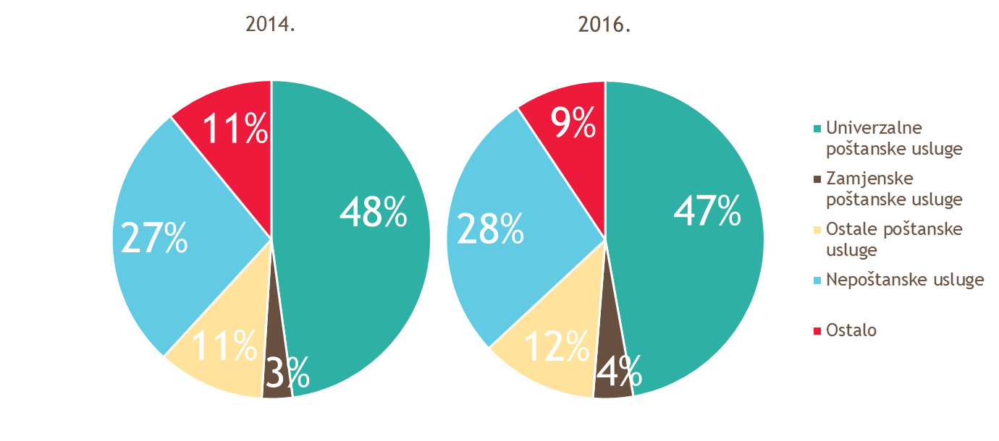
Izvor: Regulatorni izvještaji HP-a
- Ukupan prihod od univerzalne usluge tijekom 2016. iznosio je 801,1 mil HRK čime je ostvaren udio od 47% u ukupnim prihodima HP-a. U razdoblju od 2014. do 2016. prihodi od univerzalne usluge prosječno su imali udio od 47% u ukupnim prihodima HP-a.
- Iz prikazanih podataka u grafikonima vidljivo je kako se struktura prihoda HP- u razdoblju od 2014. do 2016. nije značajnije mijenjala.

Prikaz 3: Pregled prihoda po uslugama (2014. - 2016.)
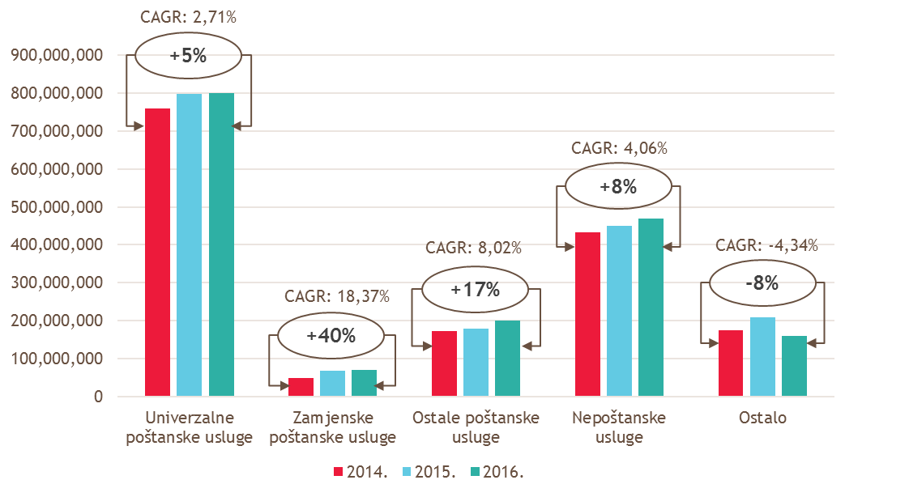
Izvor: Regulatorni izvještaji HP-a
- Najznačajniji rast u promatranom razdoblju s prosječnim godišnjim rastom od 18,4% zabilježile su zamjenske poštanske usluge. Ukupan rast u promatranom razdoblju iznosio je 40%, dok je smanjenje prihoda zabilježeno je jedino u kategoriji ostalo (-8%) što čine ostale poslovne aktivnosti HP-a.

Prikaz 4: Volumen prodaje (2014. - 2016.)
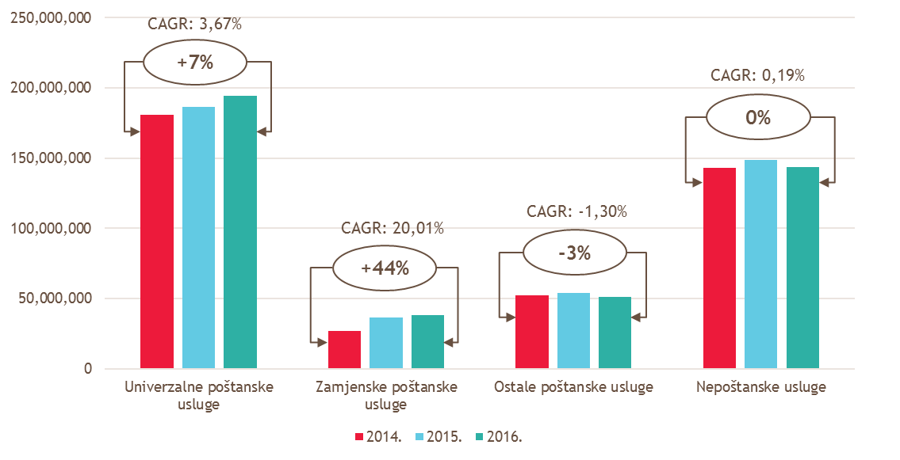
Izvor: Regulatorni izvještaji HP-a
- Najznačajniji rast volumena (količine) prodaje u promatranom razdoblju zabilježile su zamjenske poštanske usluge s ukupnim rastom od 44%, odnosno prosječnim godišnjim rastom od 20%.

  - FINANCIJSKO STANJE

Prikaz 5: Bilanca stanja Društva
BILANCA STANJA
U HRK | 31.12.2014. | 31.12.2015. | 31.12.2016. | CAGR
Dugotrajna nematerijalna imovina | 29.771.839 | 28.277.655 | 26.816.574 | -5%
Dugotrajna materijalna imovina | 594.984.424 | 587.920.290 | 590.414.421 | 0%
Dugotrajna financijska imovina | 200.743.969 | 232.205.185 | 287.075.691 | 20%
Dugotrajna potraživanja | 18.433.417 | 20.172.087 | 16.196.088 | -6%
Odgođena porezna imovina | 40.424.807 | 35.802.893 | 27.923.451 | -17%
Dugotrajna imovina | 884.358.456 | 904.378.110 | 948.426.225 | 4%
Zalihe | 28.781.526 | 32.741.463 | 34.470.350 | 9%
Potraživanja | 176.859.063 | 182.282.240 | 163.784.401 | -4%
Kratkotrajna financijska imovina | 104.055.212 | 110.989.164 | 51.031.608 | -30%
Novac | 184.003.751 | 114.669.458 | 203.761.837 | 5%
Kratkotrajna imovina | 493.699.552 | 440.682.325 | 453.048.196 | -4%
Plaćeni troškovi budućeg razdoblja i obračunati prihodi | 53.859.152 | 72.066.144 | 68.968.363 | 13%
AKTIVA DRUŠTVA | 1.431.917.160 | 1.417.126.579 | 1.470.442.784 | 1%
Upisani kapital | 952.636.100 | 952.636.100 | 952.636.100 | 0%
Rezerve iz dobiti | 79.517.658 | 79.517.658 | 79.517.658 | 0%
Revalorizacijske rezerve | -5.424.156 | -373.437 | 11.035.315 | -
Preneseni gubitak | -419.426.877 | -476.622.309 | -312.704.308 | -14%
Dobit poslovne godine | -57.195.432 | 163.918.001 | 107.899.295 | -
Kapital i rezerve | 550.107.293 | 719.076.013 | 838.384.060 | 23%
Rezerviranja | 38.899.252 | 55.666.356 | 84.826.685 | 48%
Rezerviranja | 38.899.252 | 55.666.356 | 84.826.685 | 48%
Obveze prema povezanim poduzetnicima | 68.750.000 | 0 | 0 | -100%
Obveze za izdane vrijednosne papire | 398.707.117 | 398.958.451 | 299.393.781 | -13%
Ostale dugoročne obveze | 7.361.521 | 6.775.602 | 6.159.682 | -9%
Dugoročne obveze | 474.818.638 | 405.734.053 | 305.553.463 | -20%
Obveze prema povezanim poduzećima | 63.317.219 | 3.145.395 | 4.166.847 | -74%
Obveze prema dobavljačima | 53.548.690 | 60.959.201 | 61.756.639 | 7%
Obveze za predujmove | 2.165.833 | 1.909.270 | 1.705.662 | -11%
Ostale kratkoročne obveze | 196.319.528 | 107.497.081 | 116.727.409 | -23%
Kratkoročne obveze | 315.351.270 | 173.510.947 | 184.356.557 | -24%
Odgođeno plaćanje troškova i prihod budućeg razdoblja | 52.740.707 | 63.139.210 | 57.322.019 | 4%
PASIVA DRUŠTVA | 1.431.917.160 | 1.417.126.579 | 1.470.442.784 | 1%
Izvor: HP
Najznačajniji resurs HP-a čini materijalna imovina koja je prosječno imala udio od 41% u ukupnoj imovini. HP je tijekom 2016. investirao ukupno 93,9 mil HRK, od čega se na obnavaljanje opreme i sredstava za redovno poslovanje odnosi 61,4 mil HRK (65,4% ukupnih investicija), na ulaganja u projekte 12,7 mil HRK (13,6% ukupnih investicija), a na građevinske objekte 19,8 mil HRK (21,1% ukupnih investicija).
Pregled ulaganja tijekom 2016. grafički je prikazan kako slijedi:

Prikaz 6: Pregled ulaganja tijekom 2016. ('000 HRK)
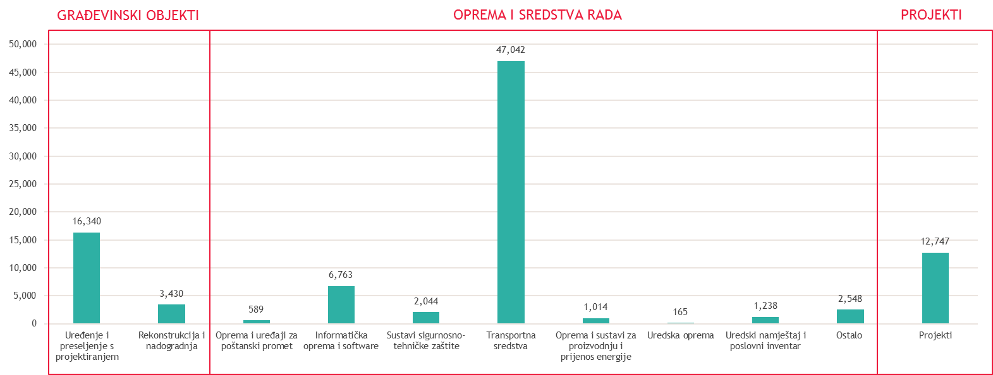
Izvor: HP
Ključna ulaganja tijekom 2016.:
- Nabava transportnih sredstava – obnova voznog parka predstavljala je 50% ukupnih investicija tijekom 2016. i to kroz nabavu lakodostavnih vozila (18 mil HRK), poluteretnih vozila (14,7 mil HRK), teretnih vozila (5,9 mil HRK), mopeda (5,8 mil HRK), osobnih vozila (2,2 mil HRK) te električnih kolica-trokolica (0,3 mil HRK).
- Nadogradnja VDI (privatnog oblaka HP-a) – nabava opreme za virtualizirane šaltere poštanskih ureda (3 mil HRK).
- STB uređaji – najam uređaja vezan uz Evo TV uslugu (2,2 mil HRK).
- Novi sortirni centar – izgradnja novog sortirnog centra jedan je od strateških ciljeva HP-a. Faza 1 obuhvaća izgradnju sortirnice s podrškom i visokog regalnog skladišta, uključujući svu potrebnu komunalnu infrastrukturu i uređenje okoliša za dovođenje objekta u funkciju. Izvođenje radova Faze 1 predviđa se tijekom 2017. i 2018. Faza 2 podrazumijeva izgradnju uredske zgrade i pokrenut će se ovisno o mogućnostima – uloženo 2,1 mil HRK.
- Nabava mrežne opreme s uslugom implementacije – u svrhu proširenja infrastrukture za IP telefoniju i prebacivanje određenog broja poštanskih ureda na višu kategoriju mrežnog linka – uloženo 1,7 mil HRK.
Značajnu kategoriju imovine HP-a čini i financijska imovina čiji se značajan dio odnosi na ulaganje u Hrvatsku poštansku banku d.d. (dalje: HPB) (181,5 mil HRK), JP Hrvatske Telekomunikacije d.d. (58,7 mil HRK) te ulaganja u ovisna društva (HP Produkcija d.o.o. i MIPS d.o.o., ukupno 40,7 mil HRK).
Od kratkotrajne financijske imovine potrebno je izdvojiti 50 mil HRK oročenog depozita u HPB-u od 1. rujna 2016. na trajanje od jedne godine uz kamatnu stopu od 1,4%.
HP na 31. prosinca 2016. ima evidentirano 68,9 mil HRK plaćenih troškova budućeg razdoblja i obračunatih prihoda, a navedeno se najvećim dijelom odnosi na ukalkulirane prihode od međunarodnih obračuna (63,9 mil HRK).
Najznačajniju kategoriju obveza čine obveze za izdane dugoročne papire, odnosno izdane obveznice. HP je 10. ožujka 2016. izvršio prijevremeni otkup dijela izdanja obveznica u iznosu od 100 mil HRK. Trošak prijevremenog otkupa iznosio je 5,5% (5,5 mil HRK). Stečena kamata investitorima za iznos prijevremeno otkupljenih obveznica isplaćena je u iznosu od 1,7 mil HRK (ukupna otkupna cijena bila je 107,2%).
Pasivna vremenska razgraničenja na 31. prosinca 2016. iznose 57,3 mil HRK, od čega se 25,8 mil HRK odnosi na prihod budućeg razdoblja, a 31,5 mil HRK na odgođeno plaćanje troškova. Dugoročni dio pasivnih vremenskih razgraničenja odnosi se na prihod budućeg razdoblja, a najvećim dijelom (25,0 mil HRK) odnosi se na odgođeni prihod temeljem državnih subvencija iz prošlosti, odnosno o subvencijama za nabavu dugotrajne materijalne imovine koje se priznaju u prihode u visini amortizacije osnovnih sredstava koja su iz njih financirana.

ANALIZA POSTOJEĆE RABATNE POLITIKE za PRISTUP POŠTANSKOJ MREŽI
HP će, poštujući načela nediskriminacije i transparentnosti, omogućiti pristup poštanskoj mreži svakom davatelju, konsolidatoru i korisniku poštanskih usluga koji podnese pisani zahtjev u skladu sa odredbama Pravilnika.

Točke pristupa
Sukladno odredbama Pravilnika, pristup poštanskoj mreži moguć je u sljedećim točkama pristupa:
- PRISTUP I - elementi poštanske mreže u kojima se obavlja koncentracija zaprimljenih pošiljaka iz različitih dijelova mreže – za sve pošiljke. Korisnik pristupa obavlja prijam poštanskih pošiljaka od korisnika usluga, a zatim ih predaje u ugovorenu točku pristupa poštanskoj mreži radi eventualnog daljnjeg usmjeravanja, daljnjeg prijenosa i uručenja na adrese primatelja. Korisnik pristupa može obaviti usmjeravanje na način kako to zahtijeva davatelj univerzalne usluge.
- PRISTUP II – u elementima poštanske mreže u kojima se pošiljke pripremaju za otpremu prema elementima poštanske mreže u kojima je organizirano uručenje – za pošiljke koje su grupirane prema odredištima ili adresama primatelja na način kako to zahtijeva davatelj univerzalne usluge. Korisnik pristupa obavlja prijam poštanskih pošiljaka i njihovo usmjeravanje na način kako to zahtijeva davatelj univerzalne usluge, a zatim ih predaje u ugovorenu točku pristupa poštanskoj mreži radi daljnjeg prijenosa i uručenja na adrese primatelja.

Vrste pošiljaka s kojima se može pristupiti
HP omogućava pristup poštanskoj mreži za sljedeće poštanske pošiljke:
- Pismovne pošiljke (pismo i dopisnica) do 2kg,
- Pakete mase do 10kg,
- Preporučene pošiljke,
- Pošiljke s označenom vrijednosti
Osim pristupa poštanskoj mreži, HP je obvezan korisnicima pristupa omogućiti pristup:
- Sustavu poštanskih oznaka,
- Bazi podataka za razvrstavanje pošiljaka,
- Podacima o promjeni adrese,
- Uslugama preusmjeravanja poštanskih pošiljaka,
- Uslugama vraćanja pošiljaka pošiljatelju.
HAKOM smatra kako postojeća rabatna politika HP-a za pristup mreži obuhvaća nedovoljan broj poštanskih usluga za koje je omogućen pristup mreži te predlaže da se pristup mreži otvori i za druge poštanske usluge, posebno za dopunske i ostale poštanske usluge (primjerice povratnica uz preporučenu pošiljku).

Cijene pristupa poštanskoj mreži
Cijene pristupa mreži za prethodno navedene poštanske pošiljke baziraju se na pripadajućim cijenama za pošiljke na koje se obračunava porez na dodatnu vrijednost (PDV). Na tako dobivene cijene primjenjuju se pripadajući popusti, ovisno o točki pristupa i stupnju razrađenosti pošiljaka.

Standardna ponuda HP-a za pristup poštanskoj mreži
Standardnom ponudom HP-a za pristup poštanskoj mreži propisuju se vrste pošiljaka s kojima se može pristupiti poštanskoj mreži, točke pristupa i pristup podatcima HP-a, podnošenje zahtjeva za pristupom poštanskoj mreži i odbijanje zahtjeva, podrobni uvjeti za pristup poštanskoj mreži, sklapanje ugovora, cijene, obračun, naplata i instrumenti osiguranja plaćanja, opremanje i predaja pošiljaka, rokovi prijenosa, tajnost podataka, vraćanje pošiljaka, rješavanje prigovora, utvrđivanje odgovornosti i isplata naknade štete te trajanje i raskid ugovora.
Sukladno propisima standardne ponude, HP može odbiti zahtjev za pristup poštanskoj mreži u sljedećim slučajevima:
- kada ne postoje tehničko-tehnološke mogućnosti za pristup poštanskoj mreži i
- kada bi se omogućavanjem pristupa poštanskoj mreži ugrozila razina kakvoće obavljanja univerzalne usluge HP-a.
HAKOM smatra da je mogućnost odbijanja zahtjeva korisnika pristupa mreži od strane HP-a kada ne postoje tehničko-tehnološke mogućnosti za pristup mreži te kada bi se potencijalnim omogućavanjem pristupa mreži ugrozila razina kakvoće obavljanja univerzalne usluge HP-a, u suprostnosti s regulatornim ciljevima razvoja tržišta poštanskih usluga i poticanja konkurentnosti, posebice uzimajući u obzir kako je HP kao davatelj univerzalne usluge istovremeno i korisnik naknade neto troška s osnove nepravednog financijskog opterećenja. U cilju poticanja razvoja tržišta poštanskih usluga te daljnjeg poticanja konkurentnosti, svakom korisniku pristupa koji prihvaća uvjete standardne ponude, cijene utvrđene cjenikom, koji podnese potpunu dokumentaciju propisanu ponudom i koji ispunjava financijske i poslovne kriterije za pristup mreži – isti bi trebao biti omogućen, a na HP-u je da omogući isto bez ugrožavanja kakvoće obavljanja univerzalne usluge.

Model postojeće rabatne politike
Postojeća rabatna politika za pristup poštanskoj mreži utemeljena je na podacima iz ABC troškovnog modela HP-a, odnosno na troškovima operativnih aktivnosti koji su vezani uz pružanje usluge pisma do 50g u unutarnjem prometu.
Ključne značajke i opis modela rabatne politike za pristup mreži:
- Model je utemeljen na podacima iz ABC troškovnog modela HP-a iz 2011.;
- Model je razrađen na osnovu troškova operativnih aktivnosti i jediničnih količina pisma do 50g u unutarnjem prometu iz 2011.;
- Visina popusta ovisi o sljedećim parametrima:
  - Točki pristupa - Pristup I, pristup II,
  - Vrsti pošiljke (pisma i dopisnice, preporučene pošiljke, pošiljke s označenom vrijednosti i paketi),
  - Stupnju razrade (razvrstano, nerazvrstano),
  - Aktivnostima koje korisnik odradi umjesto HP-a
- Četiri ključne (operativne) aktivnosti koje korisnik može odraditi umjesto HP-a, odnosno aktivnosti za uštede koje determiniraju razinu popusta su: prijam, prijevoz, usmjeravanje i uručenje;

Prikaz 7: Ključne operativne aktivnosti
KLJUČNE OPERATIVNE AKTIVNOSTI | JEDINIČNI TROŠAK  (PISMO DO 50g) | % UKUPNOG JEDINIČNOG TROŠKA
Prijam | 0,226 | 11,56%
Prijevoz | 0,120 | 6,12%
Usmjeravanje | 0,253 | 12,95%
Uručenje | 1,357 | 69,37%
Izvor: HP
Prethodno su prikazane aktivnosti koje korisnik može odraditi umjesto HP-a te jedinični trošak navedenih aktivnosti (bez administativnih troškova) za HP.
Nadalje, uzimajući u obzir i ostale parametre koji određuju visinu popusta (točka pristupa, vrsta pošiljke i stupanj razrade), mogući popusti prikazani su kako slijedi:
Pristup I –nerazvrstano
Prikaz 8: Pristup mreži (Pristup I - nerazvrstano)
UDJELI FAZA |  | AKTIVNOSTI ZA UŠTEDE | POPUST
PRIJAM | 11,56% | PRIJAM NA ADRESI | 0,06%
PRIJAM | 11,56% | PRIJAM POJEDINAČNO | 2,41%
PRIJAM | 11,56% | PRIJAM/URUČENJE PRIJEĐENI PUT | 0,85%
PRIJEVOZ | 6,12% | PRIJEVOZ OD JEDNOG POŠTANSKOG UREDA DO DRUGOG | 4,90%
USMJERENJE | 12,95% | USMJERAVANJE OTPREMA | 0,16%
USMJERENJE | 12,95% | USMJERAVANJE PRIJEĐENI PUT | 0,30%
USMJERENJE | 12,95% | USMJERAVANJE ZAKLJUČCI | 1,22%
URUČENJE | 69,37% |  | 0%
UKUPNO UŠTEDE |  |  | 9,89%
PRIJEDLOG POPUSTA |  |  | 10,00%
Izvor: HP
Pristup I – razvrstano

Prikaz 9: Pristup mreži (Pristup I - razvrstano)
UDJELI FAZA |  | AKTIVNOSTI ZA UŠTEDE | POPUST
PRIJAM | 11,56% | PRIJAM NA ADRESI | 0,06%
PRIJAM | 11,56% | PRIJAM POJEDINAČNO | 2,41%
PRIJAM | 11,56% | PRIJAM/URUČENJE PRIJEĐENI PUT | 0,85%
PRIJEVOZ | 6,12% | PRIJEVOZ OD JEDNOG POŠTANSKOG UREDA DO DRUGOG | 4,90%
USMJERENJE | 12,95% | USMJERAVANJE OTPREMA | 0,16%
USMJERENJE | 12,95% | USMJERAVANJE PRIJEĐENI PUT | 0,30%
USMJERENJE | 12,95% | USMJERAVANJE RAZRADA/OTPREMA | 4,00%
USMJERENJE | 12,95% | USMJERAVANJE ZAKLJUČCI | 1,22%
URUČENJE | 69,37% |  | 0%
UKUPNO UŠTEDE |  |  | 13,89%
PRIJEDLOG POPUSTA |  |  | 14,00%
Izvor: HP

Pristup II – razvrstano

Prikaz 10: Pristup mreži (Pristup II - razvrstano)
UDJELI FAZA |  | AKTIVNOSTI ZA UŠTEDE | POPUST
PRIJAM | 11,56% | PRIJAM NA ADRESI | 0,06%
PRIJAM | 11,56% | PRIJAM POJEDINAČNO | 2,41%
PRIJAM | 11,56% | PRIJAM/URUČENJE PRIJEĐENI PUT | 0,85%
PRIJEVOZ | 6,12% | PRIJEVOZ OD JEDNOG POŠTANSKOG UREDA DO DRUGOG | 4,90%
PRIJEVOZ | 6,12% | PRIJEVOZ IZMEĐU SORTIRNICA | 0,25%
USMJERENJE | 12,95% | USMJERAVANJE OTPREMA | 0,16%
USMJERENJE | 12,95% | USMJERAVANJE PRIJEĐENI PUT | 0,30%
USMJERENJE | 12,95% | USMJERAVANJE PRISPIJEĆE | 4,79%
USMJERENJE | 12,95% | USMJERAVANJE RAZRADA/OTPREMA | 5,15%
USMJERENJE | 12,95% | USMJERAVANJE ZAKLJUČCI | 2,00%
URUČENJE | 69,37% |  | 0%
UKUPNO UŠTEDE |  |  | 20,86%
PRIJEDLOG POPUSTA |  |  | 21,00%
Izvor: HP
Sukladno navedenoj razradi, pristup mreži za pošiljke u unutarnjem poštanskom prometu omogućen je prema tabeli kako slijedi:

Prikaz 11: Pristup mreži
TOČKE PRISTUPA | POŠILJKE | RAZRADA | POPUST
PRISTUP I | Pisma i dopisnice | Nerazvrstano | 10,00%
PRISTUP I | Pisma i dopisnice | Razvrstano | 14,00%
PRISTUP I | Preporučene pošiljke, pošiljke s označenom vrijednosti i paketi | Nerazvrstano | 0,96%
PRISTUP I |  | Razvrstano | 2,50%
PRISTUP II | Pisma i dopisnice | Razvrstano | 21,00%
Izvor: HP

PREPORUKE HAKOM-A NA POSTOJEĆU RABATNU POLITIKU
Ključni nalazi i prijedlog preporuka na postojeću rabatnu politiku HP-a za pristup poštanskoj mreži prikazani su kako slijedi:

Prikaz 12: Ključni nalazi provedene analize i preporuke
PODRUČJE | NALAZ | MIŠLJENJE (PREPORUKA)
PRISTUP POŠTANSKOJ MREŽI | - Bitno je ograničen opseg poštanskih usluga dostupnih kroz pristup mreži HP-a, posebno u slučaju pristupa II razine.  - Postoje značajna ograničenja pri pristupu mreži u vidu administrativnih i tehničkih zahtjeva koje pristupatelj mreži mora ispuniti.  - U procesu reorganizacije HP-a značajno je smanjen broj pristupnih točaka te usluga u pojedinim područjima nije dostupna u zadovoljavajućoj mjeri.  Cijena usluge pristupa mreži:  - Rabatna politika za uslugu pristupa poštanskoj mreži nije utemeljena na stvarno ostvarenim uštedama.  - Količinski razredi rabatne politike za uslugu pristupa mreži nisu prilagođeni usluzi pristupa mreži i strukturi glavnih korisnika usluge.  - Pretpostavljena cjenovna elastičnost najvažnijih korisnika pristupa mreži (konsolidatori, drugi davatelji) nije istovjetna s onom krajnjih korisnika te nije korektno koristiti iste parametre u oba slučaja. | - HAKOM je mišljenja kako je potrebno otvoriti pristup mreži i za druge poštanske usluge, posebno za dopunske usluge korištene s univerzalnom uslugom.  - Predlaže se ograničiti mogućnost HP-u da odbije pristup mreži korisnicima pristupa ukoliko navedeni ispune sve administrativno-tehničke preduvjete postavljene u standardnoj ponudi HP-a za pristup mreži.  - HAKOM smatra kako je potrebno povećati broj točaka pristupa mreži sa postojećih 10  - Predlaže se primjena modela izračuna popusta za pristup mreži istovjetnog modelu korištenom kod popusta za univerzalnu uslugu te utvrđivanje troškovne utemeljenosti iste.  - HAKOM smatra kako je potrebno uvesti količinske popuste i za uslugu pristupa mreži s primjenom rabatnih razreda u području do 1.000.000 komada s granulacijiom od 50.000 - 100.000 komada pošiljaka.  - Predlaže se se posebno izračunati koeficijent cjenovne elastičnosti za uslugu pristupa mreži za promatrane usluge.

PROCJENA PREPORUKA HAKOM-A NA POSLOVANJE HP-HRVATSKE POŠTE D.D. I TRŽIŠTE POŠTANSKIH USLUGA RH
Predložene preporuke na postojeću rabatnu politiku HP-a za pristup poštanskoj mreži imati će sljedeće učinke na poslovanje HP-a i na tržište poštanskih usluga:
- Razvoj konkurentnosti tržišta – Uklanjanjem dijela postojećih ograničenja za korištenje pristupa mreži potaknuti će povećanje ulaska novih dionika na tržište što posljedično može dovesti do daljnjeg snižavanja cijena za krajnje korisnike usluga. Snažniji konkurentski pritisak uvjetovati će da dionici na tržištu teže optimizaciji procesa i troškova, optimizaciji kadrova, povećanju kvalitete usluge i stvaranju novih izvora prihoda (HP-a). Kvalitetna implementacija rabatne politike u segmentu zamjenskih poštanskih usluga utjecati će na troškovno usmjerene i pristupačije cijene korisnicima usluga, što je u skladu s osnovim regulatornim ciljevima poštanskog tržišta.
- Bolje upravljanje vlastitim resursima – navedeno će omogućiti HP-u bolje upravljanje vlastitim resursima kroz mogućnost preciznijeg predviđanja rokova i količina preuzimanja pošiljaka, odnosno povećanje efikasnosti procesa i bolju iskoristivost resursa.
- Oslobađanje potrebe za izgradnjom infarstrukture – bolja iskoristivost postojeće infrastrukture HP-a osloboditi će potrebu za izgradnjom „paralelne“ infrastrukture od strane alternativnih pružatelja usluga, što će posljedično utjecati na uštede istih te alokaciju resursa na kvalitetu usluge.
Sukladno svemu navedenome, HAKOM smatra kako će prihvaćanjem predloženih preporuka na postojeću rabatnu politiku HP-a za pristup mreži biti stvoreni svi preduvjeti za ostvarenje reglatornih ciljeva s ključnim naglaskom na razvoj konkurentnosti kroz poticanje korištenja pristupa mreži što će troškovno usmjerenim i pristupačnim cijenama za krajnje korisnike usluga.

POPIS DOKUMENTACIJE
U nastavku se daje popis dokumentacije na temelju koje je izrađen dokument:

Prikaz 13: Popis korištene dokumentacije
R.BR. | Dokument
1. | Cjenik poštanskih usluga u unutarnjem prometu HP-a (vrijedi od 01. lipnja 2016. godine)
2. | Direktiva 97/67/EZ Europskog parlamenta i Vijeća od 15. prosinca 1997. o zajedničkim pravilima za razvoj unutarnjeg tržišta poštanskih usluga u Zajednici i poboljšanje kvalitete usluga. Kasnije izmjene direktive:  Direktiva 2002/39/EZ Europskog parlamenta i Vijeća od 10. lipnja 2002. o izmjeni Direktive 97/67/EZ u vezi s daljnjim otvaranjem tržišta poštanskih usluga u Zajednici,  Direktiva 2008/6/EZ Europskog parlamenta i Vijeća od 20. veljače 2008. o izmjeni Direktive 97/67/EZ u pogledu potpunog postizanja unutarnjeg tržišta poštanskih usluga u Zajednici
3. | ERGP PL (15) 29 – ERGP report on the possible impact of Article 12 application after ECJ C-340/13, dostupno na: http://ec.europa.eu/DocsRoom/documents/15128
4. | Odluka o cijenama i popustima pristupa poštanskoj mreži koja se primjenjuje od 29. ožujka 2013.
5. | Pravilnik o obavljanju univerzalne usluge koji se primjenjuje od 27. ožujka 2013.
6. | Standardna ponuda HP – Hrvatske pošte d.d. za pristup poštanskoj mreži, prosinac 2016.
7. | Strategija razvoja tržišta poštanskih usluga u Republici Hrvatskoj do 2020. godine, Deloitte, 2014., objavljena na Internetskim stranicama Ministarstva pomorstva, prometa i infrastrukture, poveznica:  http://www.mppi.hr/UserDocsImages/Strategija_postanske_usluge_RH_v54-listopad.pdf
8. | Zakon o poštanskim uslugama (NN 144/12, 153/13, 78/15)

